姓名: 干宇昊 龚子立 学号: 12211629 12210209 实验日期: 2024.4.3

CMOS门电路测试
- 实验目的
- 熟悉CMOS门电路功能测试的方法；
- 学会CMOS门电路外特性的测试方法；
- 比较CMOS门和TTL门的特点。
- 预习要求
- 复习门电路工作原理及相应逻辑表达式；
- 阅读本实验所用各门电路IC的数据手册；
- 熟悉所用集成电路的引线位置及各引线用途；
- 了解CMOS门与TTL门电路的差异。
- 实验器材
序号 | 名 称 | 型号与规格 | 数 量 | 备 注
1 | 直流稳压电源 | DP1308A | 1
2 | 数字示波器 | TDS2012C | 1
3 | 函数信号发生器 | DG1022 | 1
4 | 面包板 |  | 1
5 | 元器件 | CD4001 1片，  CD4069 1片， | 2
- 实验内容
  - CMOS芯片CD4001功能测试
CMOS集成电路4000系列芯片具有较宽的电源电压使用范围，在+3～+18V都可以使用。
CMOS门电路的逻辑高、低电平取值和TTL门电路略有不同，通常高电平为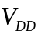，低电平为0V，本实验电源电压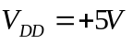。
按照表1.1在输入端加不同的输入逻辑电平，用电压表测试相应的输出值，完成下列真值表。
注意：CMOS门电路的多余输入端不允许悬空。
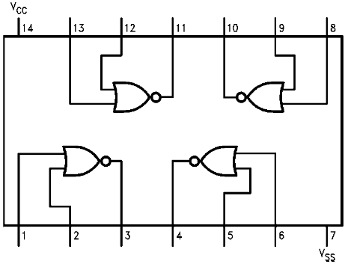
图1.1 CD4001

表1.1 CD4001逻辑功能测试
输入 |  |  |  |  |  |  |  | 输出
1 | 2 | 5 | 6 | 8 | 9 | 12 | 13 | 3 | 4 | 10 | 11
0 | 0 | 0 | 1 | 1 | 0 | 1 | 1 | 1 | 0 | 0 | 0
0 | 1 | 1 | 1 | 1 | 1 | 1 | 1 | 0 | 0/ | / | /
1 | 0 | 0 | 0 | 0 | 0 | 0 | 0 | 0 | / | / | /
1 | 1 | 1 | 1 | 1 | 1 | 1 | 1 | 0 | / | / | /

  - CMOS门电路CD4069电压、电流传输特性测试
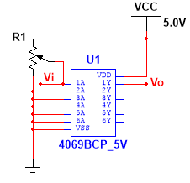
图1.2 CD4069电压传输特性测试
- 按图1.2所示接线，调节电位器 R p 的阻值，使VI 在0～VDD 变化，测量VO 随VI 变化的特性曲线。
记录实验数据，画出电压传输特性曲线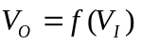。
Vi/v | 0.5 | 0.8 | 1.2 | 2 | 2.2 | 2.36 | 2.38 | 2.40 | 2.41 | 2.42 | 2.44 | 2.46 | 2.5 | 2.6
Vo/v | 5.19 | 5.18 | 5.19 | 4.94 | 4.67 | 4.17 | 3.8 | 3.48 | 2.62 | 2.25 | 1.6 | 0.82 | 0.6 | 0.42
电压传输特性曲线：
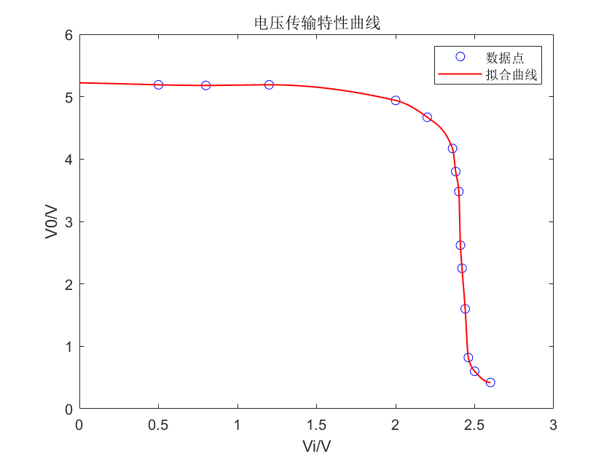
- 在Vi处接入5Vpp的正弦波（最小值为0V，最大值为5V），用示波器观察输入输出波形，并利用XY显示得到电压传输曲线，将截图附于下方。
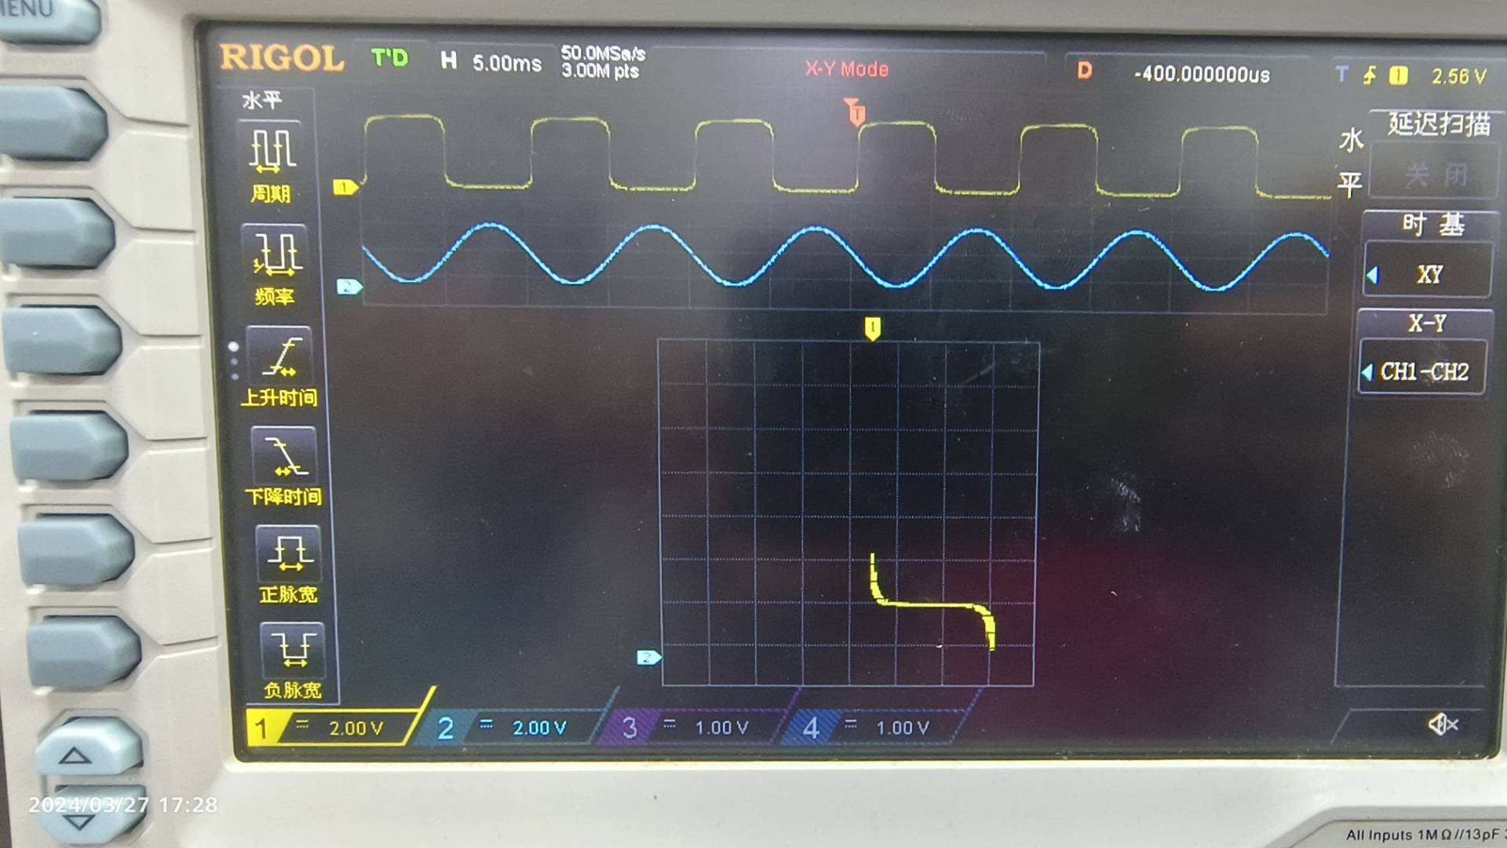
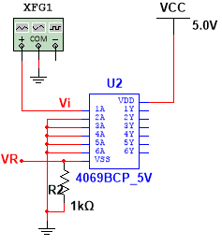
图1.3 CD4069电流传输特性测试
- 按图1.3所示接线，测量VR 随VI 变化的特性曲线。

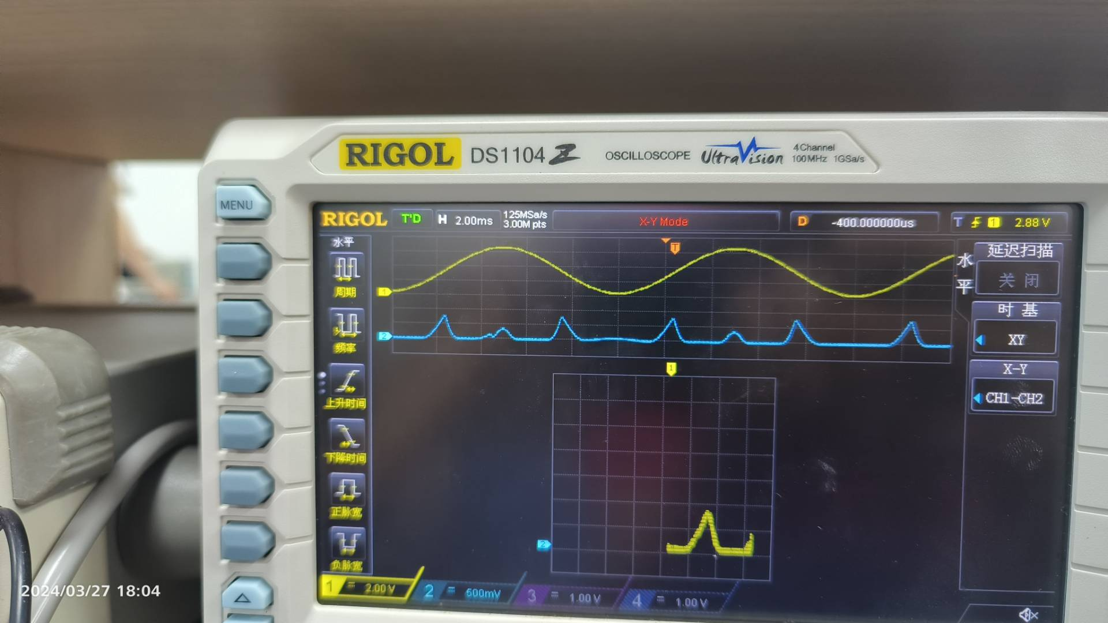

- 为什么3）中的电压关系曲线反映了CD4069的电流传输特性？
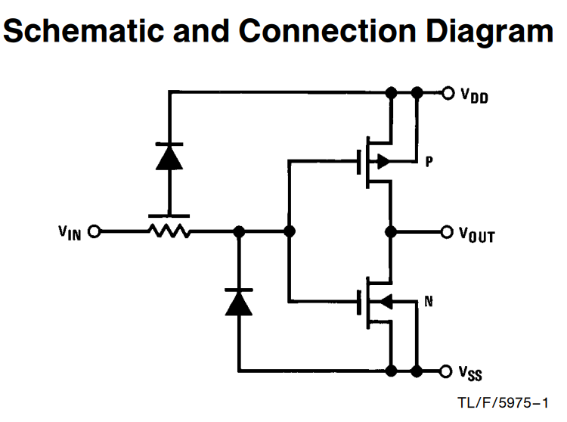
根据CD4069的模拟电路示意图，
VR = i*R2 即 i= VR/R2
Vi与i的关系为电流传输特性曲线，则Vi与VR的关系正比于Vi与i的关系，比例系数为R2.

  - CD4001平均传输时间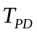的测量
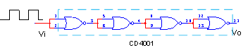
图1.4 CD4001平均传输时间的测量
按图1.4所示接线，图中，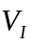输入连续脉冲，观察与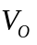的异同，用双踪示波器观察并记录，的波形，测出CD4001芯片的值 34.5ns 。
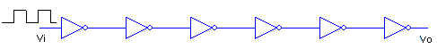
图1.5 CD4069平均传输时间的测量
按图1.5所示接线，将CD4001芯片换成CD4069芯片，测出CD4069芯片的值 7.67ns 。（附上测量延时所用的波形图）

- 思考题
- CMOS门电路多余的输入端在使用时不允许悬空，其理由是什么？
CMOS集成电路的输入阻抗很高，输入端悬空，会受到感应信号的干扰而误认为是有效输入信号，易出现错误的输出，故引脚不可悬空。

- 一般的CMOS门电路能否进行“线与”？请画出两个CMOS“线与”的示意图，并回答为什么一般的CMOS不可以进行“线与”？什么门电路可以方便的进行“线与”？
不能。当普通cmos门线与时，当两个输入端的电平不同时，输出电平为VDD/2，可能为高电平，与实际逻辑不符。OD门可以方便地进行线与。
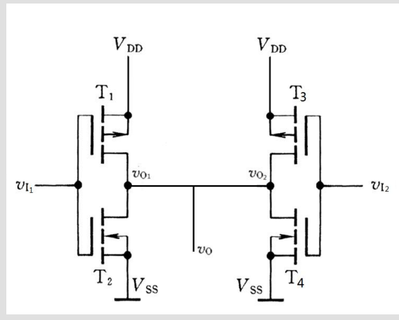

附录：IC引脚图
